新 书 推 荐

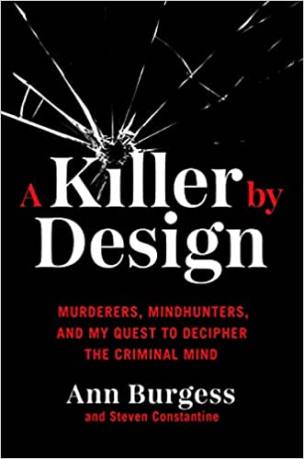
中文书名：《蓄意杀人：杀人犯，心理猎手和我对破译犯罪心理的探索》
英文书名：A KILLER BY DESIGN: MURDERERS, MINDHUNTERS AND MY QUEST TO DECIPHER THE CRIMINAL MIND
作 者：Ann Wolbert Burgess and Steven Matthew Constantine
出 版 社：Hachette Books
代理公司：Martell /ANA/Claire Qiao
出版时间：2021年12月
代理地区：中国大陆、台湾
页 数：320页
审读资料：电子稿
类 型：传记/回忆录/大众社科

内容简介：

由曾经改变了FBI调查，测写，以及抓捕连环杀手方式的先锋法医护士带来的关于FBI的行为科学单位的创建和犯罪分析的演变的深入研究观察

在1970-80年代激进主义和性解放的背景下，一股黑暗的暴力暗流在美国大地上流窜。随着有关性侵犯和杀人案件的报道与日俱增，联邦调查局成立了一个专门小组---“心理猎手”，即人们熟知的行为科学小组，用以追踪美国最危险的罪犯。然而，在安·沃尔伯特·伯吉斯博士出现之前，这张不断缩小的嫌疑人名单，往好了说，是令人生畏的，往坏了说是永无止境。

在《蓄意杀人》一书中，伯吉斯揭示了她对性侵犯和精神创伤的开创性研究如何引起联邦调查局的注意的，并引导她进入了内布拉斯加州一场令人毛骨悚然的连环谋杀案调查的轨道。在接下来的20年里，她帮助萌芽部队识别、采访和追踪了数十名臭名昭著的暴力犯罪分子，包括埃德·肯珀（Ed Kemper）（“联署杀手”）、丹尼斯·雷德（Dennis Rader）（“绿河杀手”）、亨利·华莱士（Henry Wallace）（“塔可钟扼杀者”）、乔恩·巴里·西蒙尼斯（Jon Barry Simonis）（“滑雪面具强奸犯”）和其他许多凶犯。作为联邦调查局神圣大厅里的女性开拓者之一，伯吉斯知道许多人期待她在压力下崩溃，在恐惧中退缩，但她决心不惜一切代价保护潜在的受害者。这本书将我们直接带入她所经历的调查，将从未见过的采访记录和犯罪现场图纸与她自己生动的回忆交织在一起，为我们提供前所未有的视角，了解精神错乱的罪犯的思维和青村的受害者的思想。在其中，伯吉斯还描绘了令人敬畏的机构，在震撼性极强的科学和文化清算的边缘，人们被迫重新考虑他们所知道的所有关于犯罪的一切。

令人难以置信的、发自内心的、充满人性的《蓄意杀人》迫使我们面对一个长期困扰我们的刑事司法系统的古老问题:是什么驱使人们杀人，我们如何才能阻止他们?

作者简介：

安·沃尔伯特·伯吉斯博士（Dr. Ann Wolbert Burgess），是一位顶尖的法医和精神科护士，在联邦调查局工作了二十多年。她目前是波士顿学院康奈尔护理学院的教授，住在马萨诸塞州波士顿。

史蒂芬·马修·康斯坦丁（Steven Matthew Constantine），是波士顿学院康奈尔护理学院营销和传播部的助理主任。他持有本宁顿写作研讨会的文学硕士学位，现居马萨诸塞州波士顿。

谢谢您的阅读！
请将反馈信息发至： 乔明睿（Claire）
安德鲁﹒纳伯格联合国际有限公司北京代表处
北京市海淀区中关村大街甲59号中国人民大学文化大厦1705室, 邮编：100872
电话：010-82449026
传真：010-82504200
手机：15804055576
Email: Claire@nurnberg.com.cn
网址：www.nurnberg.com.cn
微博：http://weibo.com/nurnberg
豆瓣小站：http://site.douban.com/110577/
微信订阅号：ANABJ2002

